地域の暮らしを守り、未来を創る。
「静岡県建設産業の主張２０１１」

建設産業は地域の活性化、災害等緊急時における即時対応、雇用の安定確保など生活基盤の維持を担い、そこに暮らす全ての皆様の安全・安心を支える基幹産業です。
未曾有の被害をもたらした東日本大震災から半年余過ぎ、我々が先人の知恵を生かし、今出来ることは何か、未来に何を残すことができるか、それぞれの立場で考えなくてはなりません。安全な国土の保全は社会生活のうえで欠かせないものですが、地域の社会基盤整備は十分とは言えません。
地元建設産業の果たす役割は大きく、地域に貢献しているにもかかわらず、厳しい経済環境の下、存続さえ危ぶまれ、地域の安全・安心を担い続けることが困難な状況となっています。
昨年に引き続き、社会資本整備の必要性、そして地元建設産業の姿とその重要性を多くの方々に知っていただけるよう、建設産業界の現状と未来に向けた展望を広く語ります。

●日時 平成２３年１１月１日（火）１３：１５～１６：１５（受付12:30～）
●会場 静岡県コンベンションアーツセンター「グランシップ」 入場無料
１１階会議ホール・風 （静岡市駿河区池田79-4 電話054-203-5713)
●主催 (社)静岡県建設産業団体連合会
●後援 静岡県中小企業団体中央会、東日本建設業保証㈱静岡支店
㈱建通新聞社、静岡新聞社・静岡放送
●内容 【基調講演】
『公共事業が日本を救う
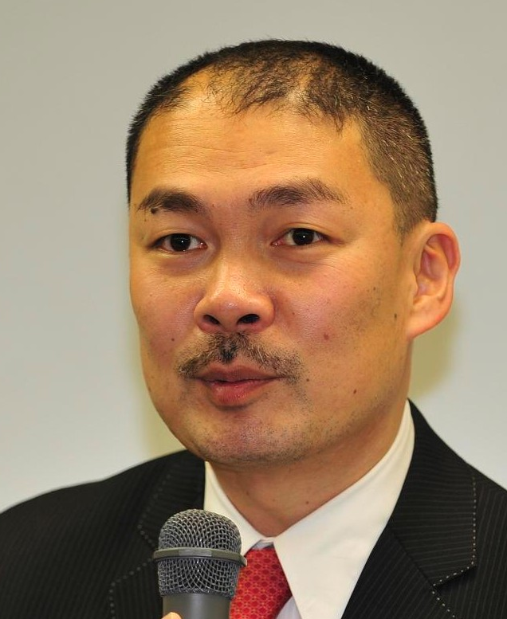
～「列島強靭化１０年計画」の推進を～』
講 師 京都大学大学院工学研究科（都市社会工学専攻）教授 藤井 聡 氏

「公共事業は、もう必要ではない」という風潮が、メディアでも学会でも政界
でも支配的だ。しかし、明るい日本の未来のためには、これから訪れる超巨
大震災に対して列島強靭化を図るためにも、インフラ老朽化対策的にも、そ
してマクロ経済的にも、公共事業が必要であることは明々白々である。
本講演では、公共事業不要論が如何に不正なデータに基づくものであり、
かつ、公共事業必要論が如何に正当であるかを明らかにする。

【パネルディスカッション】
『建設産業の未来へ ２０１１
～地域建設産業の再生と発展のための方策を考える～』
京都大学大学院教授 藤井 聡 氏
静岡県交通基盤部理事 岩田 良明 氏
（財）静岡総合研究機構副理事長 谷 和実 氏 （コーディネーター）
（社）静岡県建設産業団体連合会会長 伊藤 孝
････････････････・・・・・・・・・・・・・・ お申し込み ・・・・・・・・・・・・・・・・・・・・・・・・・・・・・・・
下記をご記入の上、切り取らずFAX又はEメールにてご送付ください。
電話 054-252-8479、FAX 054-255-5590、Eメール k-7@sizkk-net.or.jp
(社)静岡県建設産業団体連合会（静岡市葵区御幸町9-9静岡県建設業会館2階）
お名前 |  | 連絡先（所属）
お名前 |  | 連絡先（所属）
お名前 |  | 連絡先（所属）
※連絡先には電話又はＥメールアドレスをご記入ください。

